**【私家团·峨乐星都】**

**成都、峨眉山、乐山大佛、都江堰、三星堆5天4晚私家团**

**产品亮点：**

1、个性小团：4人即可成团，小团旅行更加轻松随意。

2、24小时接送机服务，成都首尾酒店。

**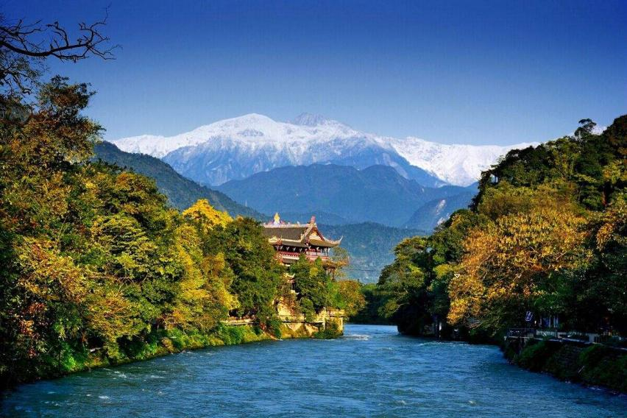**

**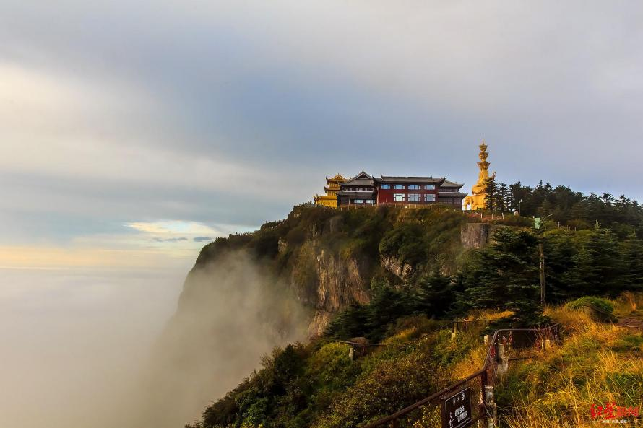行程提前LOOK**

|  |  |  |  |  |  |  |  |
| --- | --- | --- | --- | --- | --- | --- | --- |
| **时间** | **行程** | **精华景点** | | **住宿** | **车程** | **出发时间** | |
| D1 | 成都接机/站 | | 抵达后自由活动 | 成都 |  | |  |
| D2 | 成都-峨眉山报国寺-金顶 | | 峨眉山金顶 | 峨眉 | 车程约2.5小时 | | 07:00左右出发 |
| D3 | 峨眉山-乐山大佛-成都 | | 乐山大佛 | 成都 | 车程约2.5小时 | | 07:00左右出发 |
| D4 | 成都-都江堰-三星堆-成都 | | 三星堆、都江堰 | 成都 | 车程约3.5小时 | | 07:00左右出发 |
| D5 | 成都送机/站 | |  |  |  | | 根据返程航班安排 |

**每日行程**

**成都集合，接机/站**

**DAY1 集合日**

**第1章：起始地 昆明**

|  |  |  |  |  |  |  |
| --- | --- | --- | --- | --- | --- | --- |
| C:\Users\Administrator\Desktop\CggYHlYPO5WAKAuzADYJ8q8OuZs657_R_1600_10000_Mtg_7.jpgCggYHlYPO5WAKAuzADYJ8q8OuZs657_R_1600_10000_Mtg_7 | | |  | C:\Users\Administrator\Desktop\60c4ead204784e3a840eca8a67e5f622.jpeg60c4ead204784e3a840eca8a67e5f622 |  | C:\Users\Administrator\Desktop\15101765a4e247f9bbd8bf54775cc6d1.jpeg15101765a4e247f9bbd8bf54775cc6d1 |
| 春熙路 | | |  | 宽窄巷子 |  | 锦里 |
| IMG_259 | 早餐 | 随心自理 | | 请各位贵宾自行前往高铁站/机场，乘高铁/飞机抵成都，我司安排24小时接机/站服务，前往酒店酒店办理入住，开启属于您的休闲假期。    **〖温馨提示〗**  1.工作人员于提前一天电话或短信联系客人，确认客人信息，请保持手机畅通。  2.出行前请再次确认携带有效身份证原件，上下高铁/飞机请携带好贵重物品，记录好托运行李数量，托运行李不允许有锂电池，准确托运规则请参考机场规定。    **景点推荐：**  如果您的时间比较宽裕，还可以自行安排在成都市区的旅游活动，推荐游览锦里、武侯祠、杜甫草堂、宽窄巷子、熊猫基地等景点。漫步古巷、河畔品茗、伴随着掏耳朵、叮叮糖的叫卖声，尽享休闲之都的独特魅力。这里就是天府之国，一座来了就不想离开的城市。 | | |
| IMG_260 | 午餐 | 随心自理 | |
| IMG_261 | 晚餐 | 随心自理 | |
| IMG_262 | 住宿 | 成都 | |

**DAY2 成都-峨眉山报国寺-金顶**

**第1章：起始地 昆明**

|  |  |  |  |  |  |  |
| --- | --- | --- | --- | --- | --- | --- |
| C:\Users\Administrator\Desktop\行程图片\300n0l000000cydzv612E.jpg300n0l000000cydzv612E | | |  | C:\Users\Administrator\Desktop\行程图片\201309060937296881.jpg201309060937296881 |  | C:\Users\Administrator\Desktop\行程图片\d27cdaa0-0988-44d4-b4c0-653e1675366e.jpgd27cdaa0-0988-44d4-b4c0-653e1675366e |
| 峨眉山景区 | | |  | 金顶 |  | 金顶 |
| IMG_266 | 早餐 | 酒店含早 | | 早晨7点00左右出发，从成都市区出发经成雅乐高速【约2.5小时】到达**峨眉山，**前往峨眉山**【报国寺】**【门票10元/自理】，位于四川省[峨眉山市峨眉](http://baike.baidu.com/view/399446.htm)[山麓的凤凰坪下，全国重点寺院之一。峨眉山的众多寺庙里，报国寺是入山的门户，是游峨眉山的](http://baike.baidu.com/view/202517.htm)[起点。这里寺周楠树蔽空，](http://baike.baidu.com/view/13665.htm)[红墙围绕，伟殿崇宏，金碧生辉，香烟袅袅，](http://baike.baidu.com/view/1872494.htm)[磬声频传。](http://baike.baidu.com/view/7587082.htm)[始建于明万历年间（1573—1619），原名会宗堂，清初迁建于此，顺治九年重建；康熙四十二年（公元1703年），](http://baike.baidu.com/view/691438.htm)[康熙皇帝取佛经“四恩四报”中“报国主恩”之意，](http://baike.baidu.com/view/2475.htm)[御题“报国寺”](http://baike.baidu.com/view/6322613.htm)[匾额，](http://baike.baidu.com/view/100521.htm)[王藩手书；报国寺历史上经过数次](http://baike.baidu.com/view/202074.htm)[修葺，寺院得以完整保存，特别是中华人民共和国建立后维修、扩建的次数最多；1993年，又新建了钟楼、](http://baike.baidu.com/view/1133292.htm)[鼓楼、茶园、法物流通处，使报国寺更加](http://baike.baidu.com/view/7206.htm)[庄严。](http://baike.baidu.com/view/116181.htm),后乘景区观光车（90元/人自理必消）至雷洞坪停车场，午餐后步行约40分钟至接引殿，乘索道（往返120元/ 人自理）直上**金顶**，游金顶金、银、铜殿，观峨眉山镇山之宝四方十面佛普贤金像，观世界最高佛教朝拜中心。登舍身崖，充分感受峨眉“雄.秀.奇.险.幽”的五大特色。后沿原路返回到达万年寺停车场，入住酒店， | | |
| IMG_267 | 午餐 | 随心自理 | |
| IMG_268 | 晚餐 | 随心自理 | |
| IMG_269 | 住宿 | 峨眉山市区 | |

**DAY3 峨眉半山-乐山大佛-成都**

|  |  |  |  |  |  |  |
| --- | --- | --- | --- | --- | --- | --- |
| C:\Users\Administrator\Desktop\行程图片\v2-22b91d35255e35e1ada99270436b93a1_r.jpgv2-22b91d35255e35e1ada99270436b93a1_r | | |  | C:\Users\Administrator\Desktop\行程图片\350314000000wpp7a44C1_C_500_280_Q80.jpg350314000000wpp7a44C1_C_500_280_Q80 |  | C:\Users\Administrator\Desktop\行程图片\fcf416dc-e5f1-45d3-9d46-d17f3b38e26e.jpgfcf416dc-e5f1-45d3-9d46-d17f3b38e26e |
| 峨眉山万年寺 | | |  | 乐山大佛 |  | 乐山大佛 |
| IMG_259 | 早餐 | 酒店含早 | | 早餐后乘索道至**万年寺**，前往峨眉山规模最大，建院最早的寺庙——万年寺（门票10元自理），观峨眉山镇山之宝——普贤铜像。游白娘子修真之地——白龙洞，清音阁，聆听峨眉十大景观之一的“双桥清音”。再经栈道、经清音平湖步行2.5公里到达五显岗，后前往餐厅享用地道的峨眉特色中餐/火锅（疫情期间团餐皆为中式桌餐，有公筷），中餐后前往参观世界第一大佛——**乐山大佛** 所谓一方水土，养一方性格；一座古城，领千古潮流，大佛开凿于唐玄宗开元初年，历时90年才告完成，佛像高71米，比号称世界最大的阿富汗米昂大佛（高53米）高出18米，是名副其实的世界之最，素有“佛是一座山，山是一座佛”之称。游览禅缘，凌云寺，大雄宝殿，观三江汇流、灵宝塔 后经高速返回成都入住酒店。 | | |
| IMG_260 | 午餐 | 随心自理 | |
| IMG_261 | 晚餐 | 随心自理 | |
| IMG_262 | 住宿 | 成都 | |

**DAY4 成都-都江堰-三星堆-成都**

**第1章：起始地 昆明**

|  |  |  |  |  |  |  |
| --- | --- | --- | --- | --- | --- | --- |
| C:\Users\Administrator\Desktop\行程图片\999f2e9daaaa49d2abfcabbd3b6971aa.jpeg999f2e9daaaa49d2abfcabbd3b6971aa | | |  | C:\Users\Administrator\Desktop\行程图片\d76bbf24816a41209e1ce88e5d4ea993.jpegd76bbf24816a41209e1ce88e5d4ea993 |  | C:\Users\Administrator\Desktop\行程图片\515.jpg515 |
| 都江堰水利工程 | | |  | 都江堰鱼嘴 |  | 三星堆 |
| IMG_259 | 早餐 | 酒店含早 | | 早上7点左右统一地点集合出发  前往著名水利工程5A级景区—**【都江堰景区】，**都江堰水利风景区坐落在四川省成都平原西部的岷江上，位于[四川省都江堰](https://baike.sogou.com/lemma/ShowInnerLink.htm?lemmaId=80162&ss_c=ssc.citiao.link" \t "https://baike.sogou.com/_blank)市城西。都江堰不仅是举世闻名的中国古代水利工程，也是著名的风景名胜区。都江堰附近景色秀丽，文物古迹众多，主要有伏龙观、[二王庙](https://baike.sogou.com/lemma/ShowInnerLink.htm?lemmaId=496213&ss_c=ssc.citiao.link" \t "https://baike.sogou.com/_blank)、[安澜索桥](https://baike.sogou.com/lemma/ShowInnerLink.htm?lemmaId=5182271&ss_c=ssc.citiao.link" \t "https://baike.sogou.com/_blank)、玉垒关、[离堆公园](https://baike.sogou.com/lemma/ShowInnerLink.htm?lemmaId=85421437&ss_c=ssc.citiao.link" \t "https://baike.sogou.com/_blank)、[玉垒山公园](https://baike.sogou.com/lemma/ShowInnerLink.htm?lemmaId=504860&ss_c=ssc.citiao.link" \t "https://baike.sogou.com/_blank)、[玉女峰](https://baike.sogou.com/lemma/ShowInnerLink.htm?lemmaId=75077883&ss_c=ssc.citiao.link" \t "https://baike.sogou.com/_blank)、[灵岩寺](https://baike.sogou.com/lemma/ShowInnerLink.htm?lemmaId=64939620&ss_c=ssc.citiao.link" \t "https://baike.sogou.com/_blank)、[普照寺](https://baike.sogou.com/lemma/ShowInnerLink.htm?lemmaId=68321300&ss_c=ssc.citiao.link" \t "https://baike.sogou.com/_blank)、[翠月湖](https://baike.sogou.com/lemma/ShowInnerLink.htm?lemmaId=6482763&ss_c=ssc.citiao.link" \t "https://baike.sogou.com/_blank)、[都江堰水利工程](https://baike.sogou.com/lemma/ShowInnerLink.htm?lemmaId=409773&ss_c=ssc.citiao.link" \t "https://baike.sogou.com/_blank)等。参观后前往广汉**三星堆博物馆**，三星堆博物馆是[全国重点文物保护单位](https://baike.sogou.com/lemma/ShowInnerLink.htm?lemmaId=7272&ss_c=ssc.citiao.link" \t "https://baike.sogou.com/_blank)及首批国家“AAAA”级旅游景区，位于[三星堆遗址](https://baike.sogou.com/lemma/ShowInnerLink.htm?lemmaId=10407&ss_c=ssc.citiao.link" \t "https://baike.sogou.com/_blank)东北角，地处[历史文化名城](https://baike.sogou.com/lemma/ShowInnerLink.htm?lemmaId=714931&ss_c=ssc.citiao.link" \t "https://baike.sogou.com/_blank)四川省[广汉市](https://baike.sogou.com/lemma/ShowInnerLink.htm?lemmaId=11347&ss_c=ssc.citiao.link" \t "https://baike.sogou.com/_blank)城西鸭子河畔，南距省会成都40公里，北距德阳26公里，是中国一座现代化的专题性遗址博物馆。游览完后返回成都入住酒店。 | | |
| IMG_260 | 午餐 | 随心自理 | |
| IMG_261 | 晚餐 | 随心自理 | |
| IMG_262 | 住宿 | 成都 | |

**第1章：起始地**

**DAY5成都送机/送站**

**回**

**DAY5 返回温暖的家**

**DAY5 成都送机/站**

|  |  |  |  |
| --- | --- | --- | --- |
| IMG_294 | 早餐 | 酒店含早 | **早上睡到自然醒，随后将自由活动，根据航班/列车安排送机/站。**  **TIPS：**如航班/列车时间较晚，需在12:00前完成退房，行李可寄存酒店。 |
| IMG_295 | 午餐 | 随心自理 |
| IMG_296 | 晚餐 | 随心自理 |
| IMG_297 | 住宿 | 温暖的家 |

**费用列表**

|  |  |
| --- | --- |
| **费用包含** | |
| **用车** | **接送机为普通5座轿车，行程段为国产5座SUV/7座商务车**  **如需要付费升级请联系旅行社** |
| **司机** | **全程司机兼司机向导（司机为服务人员，不具备导游讲解服务,不陪同进景区）** |
| **住宿** | **空调独卫，双人标间；根据客人选择等级安排；峨眉山市区入住携程4钻酒店**  **成都赠送酒店为当地准四（携程3钻左右），**（成都酒店为赠送，不住不退不换）押金自理 |
| **用餐** | **含4早，其余所有餐食自理，不含餐时您需要共同AA承担司机餐食，如果不愿司机共同用餐，则补助司机100元/天餐费，国庆黄金周补助150元/天；** |
| **交通** | **往返成都的大交通费用（高铁/飞机）** |
| **保险** | **已购旅行社责任险;意外险自理** |
| **费用不包含** | |
| **单房差** | **此产品为两人入住一间价格，单人入住需补房差** |
| **门票** | **全程其余各景点门票及观光车** |
| **发票** | **未包含发票** |
| **其他** | **酒店内洗衣、理发、电话、传真、收费电视、饮品、烟酒等个人消费，**  **酒水饮料以及个人消费请自理； 一切个人消费及费用包含中未提及的任何费用** |

**景 景区自理费用**

1. 峨眉山景区门票160/人，景区电瓶车90/人，金顶往返索道120/人，万年寺上行索道65/人，万年寺门票10/人，报国寺8/人
2. 乐山大佛门票80/人
3. 都江堰景区门票80/人，都江堰景区电瓶车往返15/人
4. 三星堆博物馆门票72/人

**实际价格以景区当日公布为准！**

**门票优惠说明**

如持有老年证、军官证、士兵证、伤残证、学生证、国家级记者证等特殊证件，请在购票前向景区出示，根据当地政策减免相关费用。国庆黄金周出团的队伍，请提前网上购票。

**关于医药**

司机、驾驶员、宾馆老板等工作人员均无行医资质，请不要依赖于工作人员进行救治，如果有不舒服的迹象，请告知工作人员，前往最近的医疗点进行医治。

**关于购物**

本线路无任何购物安排，司机或驾驶员也没有任何关于购物的推荐。您在自由活动期间，如果没有购买需求，不要和当地人讨价还价，也不要过多的驻足观看。如果您自愿购物，请自行甄别产品质量，如果还价后达成交易意向，就请购买。如果讨价还价后，又反悔不买，很容易造成麻烦。

**旅行中您需要注意**

**1、入住酒店时**：酒店内的物品属于付费用品的，请慎用、如您使用后需您个人支付费用，如您个人有消费酒店用品的，请在第二天退房前自行先行到前台支付个人消费物品。如不慎损坏的物品，需个人赔偿。在各个区域活动时，请您小心行走、以免跌倒。入住酒店需要提供身份证，请您提前准备好给我们司机、登记完后请您务必记得要回您的身份证自行保管。进入酒店房间后请及时清点客房内物品是否完整、缺少或有瑕疵的请务必在第一时间通知酒店进行更换。入住帐篷中当您吸烟时请注意不要烫着帐篷及所有物品。

**2、景区游览时**：请一定注意安全、在照相及游玩时注意不要滑倒或跌倒，不能到湖里游泳，在玩耍各种水上运动项目时、请按照该项目游玩规定进行（请您特别注意：潜水、骑马等项目是不在保险承保范围内的、如出现意外、组织方也不承担任何责任）。在坐船游览时请注意安全，不要去触摸湖水、以免掉到湖里。

**3、行程变更时**：如因您自身原因，私自改变协议签定的行程路线，请配合司机并签下行程变更协议，并自行承担离团后所产生的一切费用及其他事项和安全责任。我们安排的景点游玩顺序，在不减少景点的情况下，根据实际情况，可调整景点游玩顺序。

**4、出现紧急状况时**：出门在外、任何时候任何状况都可能发生、如因发生交通事故在我们队伍、事故车辆原则上我们大家都停留帮助、如需要处理时间较长的、则司机会根据实际情况继续出发，事故车辆司机留下等待处理，希望大家相互理解并给予帮助、因为我们是一个团体。

**5、临时或提前脱团时**：当您需要临时离开我们团队去拜访亲友时，请您一定提前和我们司机沟通说明情况、您离开后的所有安全将由您完全承担、我们已经定好的住宿及餐饮是不能退还的。当您因个人原因需要提前离开团队，请您配合签下离团说明。

**6、加油时**：在给车辆加油及在服务区休息时，禁止接打电话及吸烟和玩耍明火（带小朋友的请特别注意）。

**关于保险说明**

1、您在签订协议时协议内容里有我们代为购买保险一项，我们代为购买后，即该您就是该保险的投保人和受益人，如发生意外，由保险公司对该您受到的意外伤害进行承保，意外伤害的定义是：指受外来的、突发的、非本意的、非疾病的客观事件直接致使身体受到的伤害。保险公司的赔付额为最终赔付，我部不再进行赔偿。

2、您应保证自身身体条件能够完成此次旅行活动，您的自身疾病不在保险赔付范围之列，由自身疾病所产生的一切费用均自理，一切后果均自担，我部及保险公司均不承担责任。

如因交通事故造成您的人身及财产损失，将依据《道路交通事故处理办法》进行赔偿，我部予以协助。

3、旅行活动中，发生意外伤害时，我们协助您联络医疗机构进行救治并向保险公司报案，您及您家属自行缴纳医疗费用，因您或家属拒付医疗费用造成的各种伤害和风险我部不承担责任，治疗结束后，我部出具证明协助办理保险赔偿事宜.

**因您自行原因取消报名的退款政策**

1、报名国庆节黄金周的团队，于出发日前**15天内**退出活动，**活动费用不退**；

2、活动开始后如因身体等个人原因退团，只能退还未发生的门票费用**（大型节假日除外）**，其它所有费用均不作退还。个人所产生的费用自行处理；

**3、大型节假日只退未产生费用（节假日期间需提前订车，订房等），集合日前6天内无法退还一切活动费用，请理解。**

**因其它原因取消的退款政策**

因自然灾害、政府行为、社会异常事件等不可抗力而取消的团队：

1、如不可抗力发生在团队出发前，所有您所交的活动费用将全部退还，但不承担除此之外的其它损失。

2、如不可抗力发生在团队出发后，行程无法按照合同履行的，经双方协商可以对行程调整、取消或延期。行程变更后增加的费用由您承担，减少的费用退还给您。